«Благородные поступки»  Цели: формировать понимание того, что поступком мы называем не только героизм, но и любое доброе дело ради другого человека. Воспитывать в детях желание совершать поступки ради других людей  Материал: мячик  Ход игры: Детям предлагается перечислить благородные поступки по отношению к девочкам (женщинам) и мальчикам (мужчинам). Воспитатель кидает в руки мяч одному из игроков, тот называет благородный поступок и перекидывает мяч следующему игроку по своему желанию.  Например, благородные поступки для мальчиков: называть девочку только по имени; при встрече с девочкой первым здороваться; уступать в транспорте место; никогда не обижать девочку; защищать девочку; помогать девочке переносить тяжелые вещи; когда девочка выходит из транспорта, нужно выйти первым и подать ей руку; мальчик должен помочь девочке одеться, подать пальто и т.д.  Благородные поступки для девочек: называть мальчика только по имени; при встрече с мальчиком здороваться; хвалить мальчика за проявление внимания; не обижать и не обзывать мальчика, особенно в присутствии других детей; благодарить мальчика за добрые дела и поступки; и т.д.  «Давайте говорить друг другу комплименты»  Цели: научить детей быть внимательными друг к другу, уметь проявлять симпатии к детям своего и противоположного пола. Закреплять знания о качествах мужественности и женственности.  Материал: Любой цветок (лучше, если он будет не искусственный, а живой).  Ход игры: Воспитатель приносит «Волшебный Цветок», который поможет ребятам выразить свои чувства. Детям предлагается передавать цветок любому ребенку и делать ему комплимент. Если, кто-то, окажется без внимания, воспитатель делает комплимент этим детям.  «Пожелания»  Цели: научить детей быть внимательными друг к другу, уметь проявлять симпатии к детям своего и противоположного пола. Закреплять знания о качествах мужественности и женственности.  Материал: игрушка-сердечко (любая игрушка)  Ход игры: Дети встают в круг. Передавая друг другу игрушку, говорят свои пожелания: « Я желаю тебе….»  «Мешок плохих поступков»  Цель: научить детей избавляться от отрицательных эмоций.  Ход игры: Дети получают чёрные бумажные кляксы, воспитатель предлагает их сложить в мешок, при этом рассказать какие плохие поступки он сегодня совершил, а так же сложить в этот мешок отрицательные эмоции: злость, обиду, грусть. И когда дети идут гулять, этот мешок выбрасывается.  «Копилка добрых дел»  Цель: научить детей совершать добрые поступки.  Ход игры: Дети получают бумажные сердечки, воспитатель предлагает их складывать в «коробочку добрых дел», но при этом ребёнок должен сказать, что хорошего он сегодня сделает или уже сделал.  - Очень хорошо, что так много хороших поступков вы совершаете. Всегда приятно видеть ваше доброе отношение друг к другу. | Муниципальное бюджетное дошкольное образовательное учреждение детский сад № 4 «Колосок»  Картотека дидактических игр  по социально-коммуникативному развитию  для дошкольников  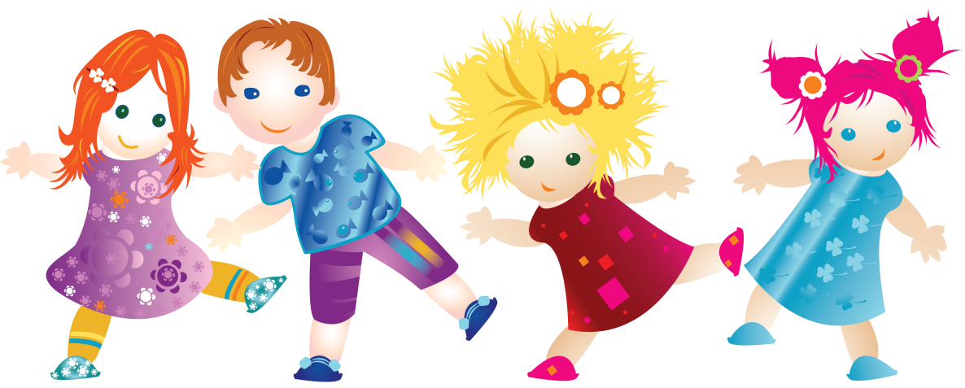  Составила: Ручкина О.Ю.  "Что такое хорошо и что такое плохо".  Цель: учить детей отличать хорошее поведение от плохого; Обратить внимание на то, что хорошее поведение приносит радость, здоровье как тебе самому, так и окружающим тебя людям, и, наоборот, плохое поведение может привести к несчастию, болезни.  Демонстрационный материал: Отрывки их художественных произведений, жизненные факты о хорошем и плохом поведении человека, детей, группы.  Ход игры: Дети мимикой и жестами выражают свое отношение к хорошему и плохому поведению (плохое поведение - делают сердитое лицо, грозят пальцем; хорошее - улыбаются, одобрительно кивают головами). Отвечают на вопросы воспитателя.  Примерные вопросы. Сегодня Сережа опять ел снег. Ребята, это хорошо или плохо? Дети мимикой и жестами показывают, что это плохо.  Что может случиться с Сережей? Дети отвечают.  «Цветок добрых дел»  Цель: научить детей совершать добрые поступки.  Материал: цветок из разноцветного картона, лепестки съемные, вставляются в серединку.  Ход игры: Можно проводить игру индивидуально с ребенком, можно с группой детей. Детям предлагается собрать «Цветок добрых дел», для этого нужно каждому ребенку взять лепесток и говорить, какие - либо добрые дела. Дети перечисляют положительные поступки по очереди, а взрослый соединяет лепестки с серединкой. Когда цветок собран, дети аплодируют друг другу.  « Как я дома помогаю?»  Цели: формировать представления о домашних обязанностях женщин и мужчин, девочек и мальчиков. Воспитывать желание оказывать помощь людям.  Материал: цветок из разноцветного картона, лепестки съемные, вставляются в серединку  Ход игры: Дети по очереди отрывают лепестки от цветочка, называя обязанности, которые они выполняют в семье (поливают цветы, подметают пол, ухаживают за животными, «воспитывают» младших сестер и братьев, чинят игрушки и др.). Можно разнообразить игру. Пусть дети перечислять обязанности, которые выполняют в семье их мамы, а потом папы.  «Вежливые слова»  Цель: воспитывать в детях культуру поведения, вежливость, уважение друг к другу, желание помочь друг другу.  Материал: сюжетные картинки, на которых изображены разные ситуации: ребенок толкнул другого, ребенок поднял упавшую вещь, ребенок жалеет другого ребенка, и т.д.  Ход игры: Дети рассматривают сюжетные картинки и озвучивают их вежливыми словами.  Если ребенок затрудняется, задайте ему по картинке наводящие вопросы. Например, какое волшебное слово нужно произнести, чтобы друг дал тебе игрушку?  Как ты отблагодаришь человека за помощь?  Как нужно обращаться к взрослым людям? (называть по имени отчеству и на Вы)  Что нужно говорить при встрече с человеком?  Что нужно говорить всем, уходя домой?  Что нужно говорить просыпаясь утром, приходя утром в детский садик? Какие слова можно пожелать друг другу перед сном?  Что ты скажешь, если кого-нибудь нечаянно толкнешь или заденешь? и т.д.  Дети должны знать и использовать в жизни следующие слова: здравствуйте, до свидания, до скорой встречи, будьте добры, будьте любезны, пожалуйста, спасибо, извините, спокойной ночи, и др.

